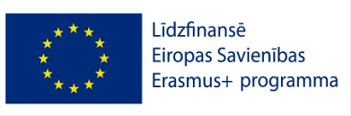
Projekta Nr. 2024-1-LV01-KA121-000215324

Skolotājas Daces Vilkaušas pieredze Erasmus+ kursos “Mindfulness”
No 7. jūlija līdz 11. jūlijam man tika dota iespēja apmeklēt Erasmus + kursus “Mindfulness” Tenerifē. Kursos piedalījās skolotāji no Polijas, Ungārijas, Īrijas un Latvijas.
Kursu ievadā vadītāja Gabriela lika aizdomāties, kas ir apzinātība, ko tā nozīmē tev un, ko tu dari, lai to attīstītu.
Kursi sastāvēja no divām daļām – praktiskās un teorētiskās. Diena iesākās ar praktiskām jogas nodarbībām 2 stundu garumā okeāna krastā. Pēc tam vērtīga informācija par uzmanību un koncentrēšanos, kā arī elpošanas vingrinājumu nozīmi un ietekmi uz ķermeni. Kursos tika skartas ļoti nozīmīgas tēmas kā apzināta ēšana, domu, emociju un ķermeņa sajūtu savienošana, reakcijas uz stresu un stresa atbrīvošanas tehnika, prāta iepazīšana, atbrīvošana un trenēšana.
Brīvajā laikā, protams, Tenerifes salas daudzveidīgās dabas un ēdienu iepazīšana un okeāna baudīšana.

Skolotāja Dace Vilkauša

